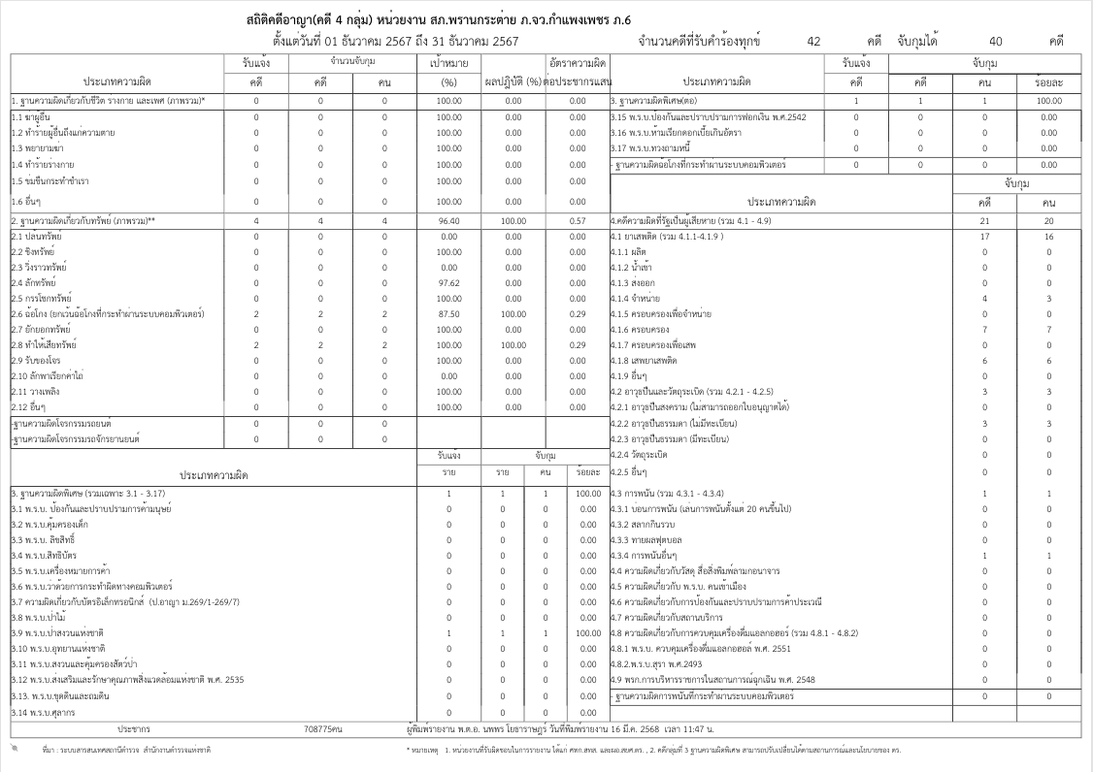
ข้อมูล ณ วันที่ 16 มีนาคม 2568
รายงานการปฏิบัติราชการงานสอบสวน
ประจำเดือน ธันวาคม 2567
สถานีตำรวจภูธรพรานกระต่าย

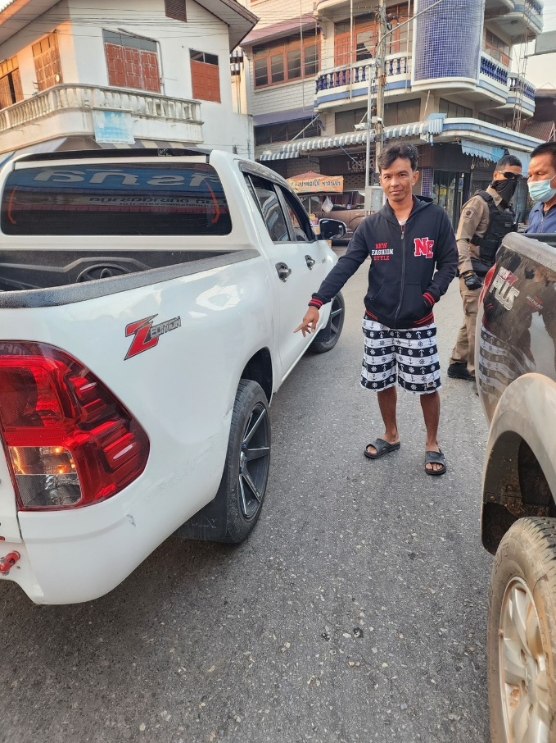
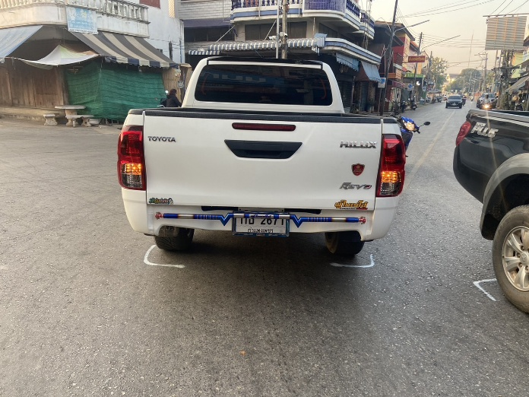
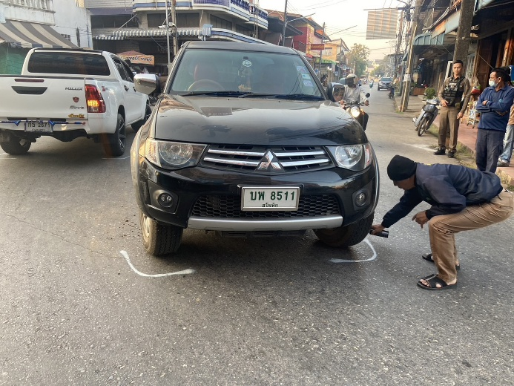

วันที่ 27 ธันวาคม 2567 เวลา 07.30 น. ร.ต.อ.สรสิทธิ์ บุตระ รอง สว.(สอบสวน) สภ.พรานกระต่าย พนักงานสอบสวน ได้รับแจ้งเหตุ รถยนต์เฉี่ยวชนกัน บริเวณ แยกนนท์ศิรภัส ม.3 ต.ถ้ำกระต่ายทอง อ.พรานกระต่าย จ.กำแพงเพชร ได้ตรวจสอบที่เกิดเหตุ ทำแผนที่เกิดเหตุ ถ่ายภาพ แล้วจะได้ดำเนินการตามกฎหมายต่อไป
ข้อมูล ณ วันที่ 16 มีนาคม 2568
รายงานการปฏิบัติราชการงานสอบสวน
ประจำเดือน ธันวาคม 2567
สถานีตำรวจภูธรพรานกระต่าย

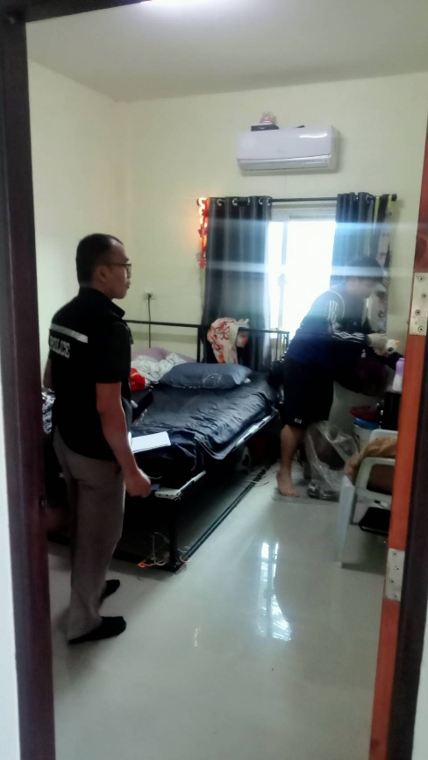
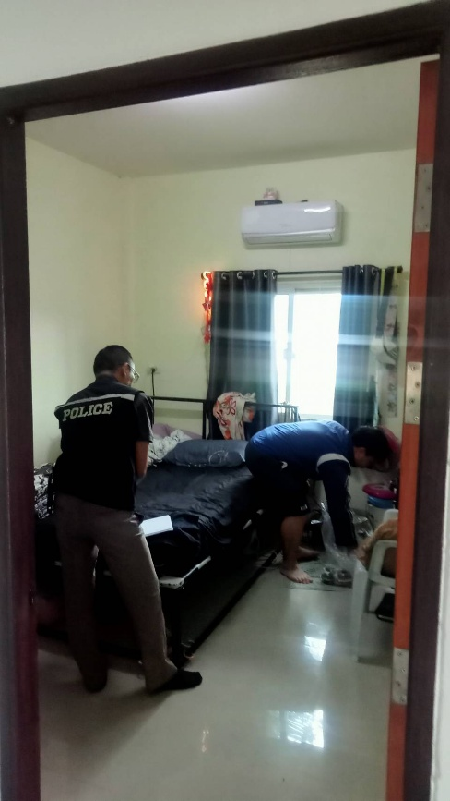
วันที่ 19 ธันวาคม 2567 เวลา 16.30 น. ร.ต.อ.ฐิติศักดิ์ ฉิมมา รอง สว.(สอบสวน) สภ.พรานกระต่าย พนักงานสอบสวน ได้รับแจ้งเหตุ ลักทรัพย์ ต.เขาคีริส อ.พรานกระต่าย จ.กำแพงเพชร ได้ตรวจสอบที่เกิดเหตุ ทำแผนที่เกิดเหตุ ถ่ายภาพ แล้วจะได้ดำเนินการตามกฎหมายต่อไป
ข้อมูล ณ วันที่ 16 มีนาคม 2568
รายงานการปฏิบัติราชการงานสอบสวน
ประจำเดือน ธันวาคม 2567
สถานีตำรวจภูธรพรานกระต่าย
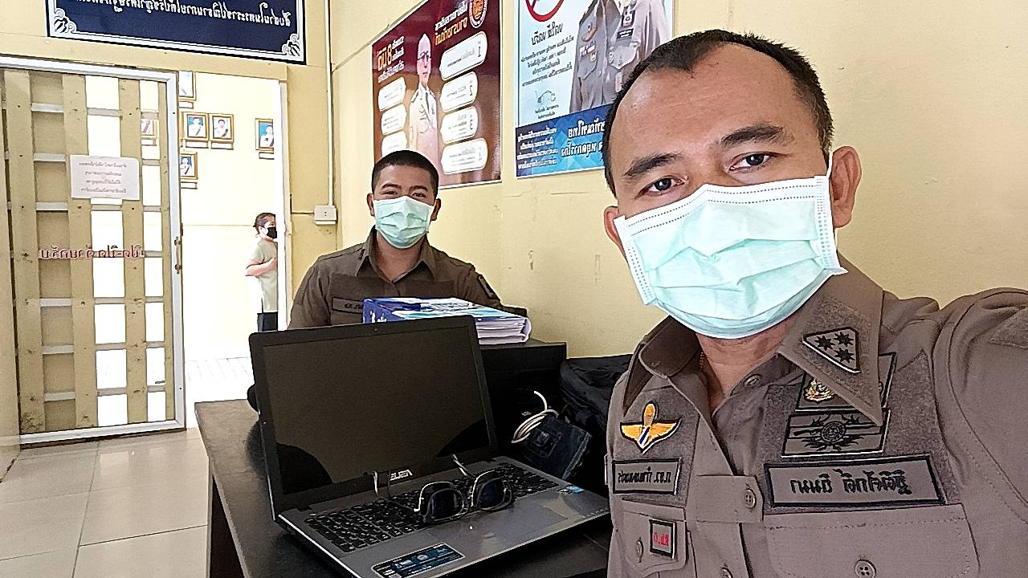
วันที่ 23 ธันวาคม 2567 เวลา 09.30 น. ร.ต.อ.ฐิติศักดิ์ ฉิมมา รอง สว.(สอบสวน) สภ.พรานกระต่าย พนักงานสอบสวน พร้อมนักเรียนนายสิบตำรวจฝึกประสบการณ์ เดินทางไปสอบสวนพยานเยาวชน ณ สำนักงานอัยการจังหวัดกำแพงเพชร
ข้อมูล ณ วันที่ 16 มีนาคม 2568
รายงานการปฏิบัติราชการงานสอบสวน
ประจำเดือน ธันวาคม 2567
สถานีตำรวจภูธรพรานกระต่าย

